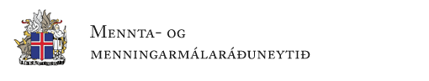

Niðurstöður í máli nr. 155/2021 í Samráðsgátt stjórnvalda
Reglugerðardrögin voru birt 16.08.2021 í samráðsgáttinni og kallað eftir umsóknum til 30.08.2021. Tvær umsagnir bárust um reglugerðardrögin, frá Háskóla Íslands og Hagstofu Íslands. Háskóli Íslands fagnar ferli umsókna um þátttöku Íslands í ERIC-samtökum um evrópska rannsóknarinnviði, og leggur áherslu á mikilvægi þess að aðgangur sé að öflugum alþjóðlegum rannsóknarinnviðum fyrir háskóla og rannsóknastofnanir. Hagstofa Íslands tekur undir mikilvægi samvinnu evrópskra rannsóknastofnana og miðlun þekkingar á milli alþjóðlegra stofnana.
Áformað er að birta reglugerðina í Stjórnartíðindum.

